江西省龙马钢结构有限公司

“11.26”坍塌死亡事故调查报告

2021年11月26日13时24分左右，浦东新区申江路中科路的张江中区77-02地块项目工地内发生一起钢结构坍塌事故，事故造成2人死亡3人重伤。

接到事故报告后，浦东新区区委书记朱芝松批示要求申江路中科路工地生产安全事故，要查明原因，严肃问责。吕雪城副区长和浦东新区应急管理局（以下简称：区应急管理局）、浦东新区建设和交通委员会（以下简称：区建交委）分管领导立即赶赴现场指导事故处置工作，并提出了具体要求。根据《中华人民共和国安全生产法》和《生产安全事故报告和调查处理条例》（国务院令第493号）等相关法律法规的要求，以及浦东新区人民政府的授权，由区应急管理局牵头，会同上海市公安局浦东分局、浦东新区总工会、区建交委，张江镇人民政府，并邀请浦东新区监察委员会组成调查组，聘请钢结构专家参与事故调查。调查组通过现场勘查、调查取证、技术鉴定、综合分析等，查明了事故发生的原因，认定了事故的性质，提出了对有关责任人员的处理建议和防范措施。现将情况报告如下：

# 一、基本情况

## （一）项目基本情况

张江中区77-02地块项目，建设单位：上海灏集张聚建设发展有限公司（以下简称：灏集发展公司），项目总承包单位：上海建工五建集团有限公司（以下简称：五建集团公司），钢结构专业分包单位：江西省龙马钢结构有限公司（以下简称：龙马钢结构公司），项目监理单位：上海建科工程咨询有限公司（以下简称：建科咨询公司），钢结构劳务分包单位：南通乐拓建筑劳务有限公司（以下简称：乐拓劳务公司）。项目建筑面积: 134977平方米，项目总投资22亿元，2020年9月25日，项目取得施工许可证，证号：19ZJPD0067D02（2020年6月15日取得桩基施工许可证）。

## （二）相关单位情况

1.灏集发展公司，成立于2019年07月15日;统一社会信用代码：91310115MA1K4D4U52;住所：中国（上海）自由贸易试验区张东路1158号，丹桂路1059号2幢109室;法定代表人：张勇;公司类型：有限责任公司（非自然人投资或控股的法人独资）;经营范围：市政专业建设工程设计，市政公用建设工程施工，园林绿化，房地产经纪，机电安装建设工程施工，从事货物及技术的进出口业务，物业管理，住房租赁经营，停车场（库）经营管理，商务信息咨询，房地产开发、经营，房地产租赁经营。（依法须经批准的项目，经相关部门批准后方可开展经营活动）。

2.五建集团公司：成立于1995年9月29日;统一社会信用代码：9131011513230855XK ;住所：中国（上海）自由贸易试验区福山路33号5楼B座;法定代表人：刘巽全;公司类型：有限责任公司（非自然人投资或控股的法人独资）;经营范围：房屋建筑和市政基础设施项目工程总承包；各类工程建设活动；消防设施工程施工；施工专业作业；建设工程设计；文物保护工程施工。（依法须经批准的项目，经相关部门批准后方可开展经营活动，具体经营项目以相关部门批准文件或许可证件为准）一般项目：建筑工程机械与设备租赁，专用设备修理，建筑材料、金属材料的销售，树木种植经营，人工造林，园林绿化工程施工，城市绿化管理，市政设施管理，工程管理服务，附设分支机构。（除依法须经批准的项目外，凭营业执照依法自主开展经营活动）。持有建筑工程施工总承包特级资质，证书编号：D131075057，安全生产许可证编号：（沪）JZ安许证字[2008]010011。

3.龙马钢结构公司：成立于2003年06月12日;统一社会信用代码：913611227511108332;住所：江西省上饶市广丰区经济开发区芦洋产业园;法定代表人：徐刘倩;公司类型：有限责任公司(自然人投资或控股);经营范围：承建钢结构工程及网架工程；装修装饰工程、地基与基础工程、起重设备安装工程、水工金属结构制作与安装工程、玻璃幕墙工程施工；金属门窗制作、加工、安装；钢结构设计；兼营生产销售重轻H型钢、C型钢、彩色浪板、彩钢夹芯板及钢结构配件；销售建筑、装修及钢结构材料；机械租赁。（依法须经批准的项目，经相关部门批准后方可开展经营活动）。持有钢结构工程专业承包一级资质，证书编号：D136088746，安全生产许可证编号：（赣）JZ安许证字[2005]050090。

4.建科咨询公司：成立于1997年06月06日;统一社会信用代码91310230833152436 ;住所：崇明区秀山路34号;法定代表人：张强;公司类型：有限责任公司（非自然人投资或控股的法人独资）;经营范围：工程建设监理及咨询，工程造价咨询，建设工程招投标代理，工程项目管理，工程建设监理领域内的技术咨询服务，（系统集成、计算机软件、网络工程、节能技术、建筑）科技领域内的技术开发、技术转让、技术咨询及技术服务，电子产品的销售及加工。（依法须经批准的项目，经相关部门批准后方可开展经营活动），持有不分级综合监理资质，证书编号：E131000559。

5.乐拓劳务公司：成立于2019年01月18日;统一社会信用代码：91320600MA1XTFHN4C;住所：南通市崇川区工农路557号北楼;法定代表人：郭勇;公司类型：有限责任公司(自然人投资或控股);经营范围：建筑劳务分包；模板脚手架设计、制作、安装、维修（制作另设分支机构经营）；模板脚手架工程专业承包；起重设备安装工程专业承包；电子设备、制冷设备、机电设备、管道的安装、维修；水电安装工程总承包；防水工程专业承包；建筑材料、装修装饰材料、钢材、水性涂料（除危险品）销售；建筑机械租赁服务；物业管理。（依法须经批准的项目，经相关部门批准后方可开展经营活动）。持有施工劳务不分专业不分等级资质，证书编号：D332253450，安全生产许可证编号：(苏)JZ安许证字[2019]004032。

## （三）合同关系情况

1.2020年4月26日，灏集发展公司与五建集团公司签订了《建设工程施工总承包》和《安全生产责任协议书》，工程范围包括桩基工程、土方工程、主体建筑、结构、人防工程、精装修工程等，合同施工日期为2020年4月30日至2023年12月30日。合同总价为12.67亿元。

2.2020年12月24日，五建集团公司与龙马钢结构公司签订了《专业分包合同》和《建筑施工安全生产协议》，合同承包内容为钢结构（A1地块），合同工期2021年1月4日至2022年1月4日。合同总价6262.27万元

3.2020年4月6日，灏集发展公司与建科咨询公司签订了《张江中区77-02地块项目建设工程委托监理合同》，明确了监理服务内容和监理工作目标要求。

4.龙马钢结构公司提供了一份与乐拓劳务公司的钢结构制作安装劳务合同。合同内容为张江中区77-02地块项目的钢柱、钢梁、斜支撑制作、安装（高强度螺栓连接、拧紧及焊接），劳务价款暂定1600万元，合同签订日期为**2021年12月29日。**

经调查确认：该劳务分包单位未进行过入沪施工备案登记，劳务分包合同未进行网上备案，未报建设单位、总承包单位、监理单位批准）。乐拓劳务公司实际未参与过项目施工和管理，没有为龙马钢结构公司张江中区77-02地块项目现场施工人员缴纳社保的记录，仅为部分施工人员代付过工资。

## （四）相关管理人员情况

1.陈聪，男，34岁，五建集团公司张江中区77-02地块项目的项目经理，持有项目经理管理资格证书，全面负责事发项目的施工组织及安全管理。

2.吴赟栋，男，36岁，五建集团公司张江中区77-02地块项目的项目工程师，技术负责人。

3.臧喆，男，34岁，五建集团公司张江中区77-02地块项目的安全负责人，持有专职安全生产管理人员考核合格证书，负责项目安全管理工作。

4.朱舒翼，男，47岁，五建集团公司张江中区77-02地块项目的项目安全员，持有专职安全生产管理人员考核合格证书，负责钢结构施工安全管理。

5.朱兆园，男，26岁，五建集团公司张江中区77-02地块项目的项目安全员，持有专职安全生产管理人员考核合格证书，负责项目人员资质审核及资料管理工作。

6.张文国，男，27岁，五建集团公司张江中区77-02地块项目的项目施工员，持有土建施工员资格证书，负责项目施工安排和管理。

7.张挺，龙马钢结构公司董事长，法定代表人徐刘倩丈夫，全面负责公司生产经营管理。

8.李政伟，男，37岁，龙马钢结构公司张江中区77-02地块项目报备的项目经理，持有项目经理管理资格证书，负责事发项目钢结构施工管理，实际长期脱岗，不在项目工地上。

9.杨帆，男，33岁，龙马钢结构公司张江中区77-02地块项目实际项目安全员，持有专职安全生产管理人员考核合格证书，但实际任命情况未向总承包单位、监理单位报备。

10.颜瑶，女，30岁，龙马钢结构公司张江中区77-02地块项目报备的项目安全员，持有项目安全员资格证书，实际未到岗（2021年9月22日变更为张春豪）。

11.张春豪，男，26岁，龙马钢结构公司张江中区77-02地块报备的项目安全员，持有安全生产考核合格证书，实际长期未在岗。

12.邹钦，男，31岁，龙马钢结构公司张江中区77-02地块报备的项目施工员，持有土建施工员资格证书，实际长期未到岗。

13.严朝伟，男，43岁，龙马钢结构公司张江中区77-02地块项目报备的技术负责人，实际未到岗。

14.孙同庆，男，41岁，淮南洲宇实业有限公司法定代表人，龙马钢结构公司聘用的张江中区77-02地块项目商务负责人，但没有工资支付记录，没有社保缴费记录。

15.孙同伦，男，45岁，龙马钢结构公司钢结构实际项目施工负责人、质量管理负责人,与龙马钢结构公司没有劳动合同关系，没有相关项目管理资格。

16.徐江平，男，38岁，龙马钢结构公司钢结构施工现场技术负责人，孙同庆雇佣人员，与龙马钢结构公司没有劳动合同关系，没有相关项目管理资格。

17.王浩，男，36岁，安徽信诚建设工程有限公司的法定代表人，龙马钢结构公司钢结构施工的实际劳务负责人，劳动人员工资通过乐拓劳务公司代付。

18.杨彪，男，44岁，龙马钢结构公司钢结构施工班组长，王浩雇佣人员，事发时在施工现场实际负责悬挑梁校正施工组织。

19.王亚民，男，52岁，建科咨询公司张江中区77-02地块项目的总监理工程师，持有注册监理工程师执业证书，全面负责项目的监理工作。

20.吴军华，男，51岁，建科咨询公司张江中区77-02地块项目安全监理，持有安全监理岗位资格培训合格证书，负责项目安全监理工作。

# 二、事故发生经过和救援情况

## （一）事故发生经过

2021年11月26日12时30分左右，杨彪安排钢结构班组的崔登华、刘人方，郭会选、李春杰4人对1#楼8层南侧钢结构悬挑梁进行校正焊接作业。开始时，由崔登华和郭会选在7层平台上使用千斤顶顶升悬挑梁，刘人方和李春杰在8层悬挑梁上进行焊接和固定。顶升一段时间后，郭会选提出千斤顶顶升速度太慢，提出要用手拉葫芦拉升，随后到8层悬挑梁东数第二跨处安装手拉葫芦（千斤顶上方），同时让李春杰到9层固定吊点。13时15分左右，李春杰将9层的吊点固定在悬挑梁上后坐在梁上休息，刘人方8层悬挑梁外侧进行加固作业，郭会选开始拉手拉葫芦提升8层悬挑梁。13时24分左右，手拉葫芦提升一段时间后，千斤顶开始不受力，崔登华准备撤走千斤顶，杨彪正好走到7层平台，帮助崔登华一起搬千斤顶。此时9层悬挑梁的固定螺栓突然断裂，9层悬挑梁坍塌坠落，将8层悬挑梁砸落到7层平台后向南侧翻落到地面。坐在9层悬挑梁上李春杰先随同掉落到8层悬挑梁，佩戴的安全带被碰撞的钢梁砸断后坠落到7层平台，在8层悬挑梁外侧作业的刘人方因固定安全带的生命绳被9层悬挑梁砸断，随同9层悬挑梁一起坠落到地面，在8层悬挑梁上拉手拉葫芦的郭会选被砸后坠落至7层平台，在7层平台悬挑梁正下方的崔登华被杨彪推开后右退部被压伤，杨彪被坠落钢梁撞击砸伤。

## （二）事故报告和救援救治情况

事故发生后，接到现场工人电话的上海上园建筑劳务有限公司现场负责人楼中伟赶到施工现场，听工人说有人高坠受伤后拨打了110，称有工人从4楼坠落，又拨打了劳务公司采购员羊荣秋，让其安排车辆将伤者送医，随后到现场查看，发现被钢梁卡住的刘人方后指挥现场汽车吊吊开钢梁，赶到现场的羊荣秋见刘人方出血严重后到小卖部买来两床棉被，与工友杜鑫等人将刘人方用棉被包裹后抬上面包车，13时30分左右，接到事故信息的五建集团公司项目经理陈聪赶到现场，见状后让羊荣秋将刘人方送武警总医院救治，并打电话告知五建集团公司第三工程公司副总经理缪俊，缪俊直接从公司赶到武警总医院等羊荣秋将刘人方送到后安排抢救，武警总医院确认刘人方来院已死亡。

陈聪在听到楼上还有工人被砸到后跑到7层平台，现场钢结构班组工人（原在14、19层安装作业）马毅、江红伟、陈朝军以及受伤较轻的杨彪等人一起进行救援，约10分钟后，“120”急救人员赶到现场，将受伤的郭会选、李春杰、崔登华送至曙光医院东院救治，杨彪也陪同到医院进行了检查。郭会选经救治无效于11月29日7时15分死亡。杨彪观察治疗一周后出院。崔登华经治疗后于2021年12月28日出院。李春杰经治疗后于2022年1月出院。

# 三、现场勘查、鉴定及调查情况

## （一）事故现场勘查情况

1.事故现场一整段悬挑梁塌落在7层平台南侧，悬挑梁为框架连接结构，外挑支梁长约2.8米，高0.7米，横梁分4跨，每跨长度8.4-9.1米，连同东侧转角封头总长约38.8米，高度为0.5米，整段悬挑梁总重约13吨。悬挑梁上设有吊耳，固定生命绳的钢管立杆脱落，拉设生命绳的已经断裂。（见图1、图2）

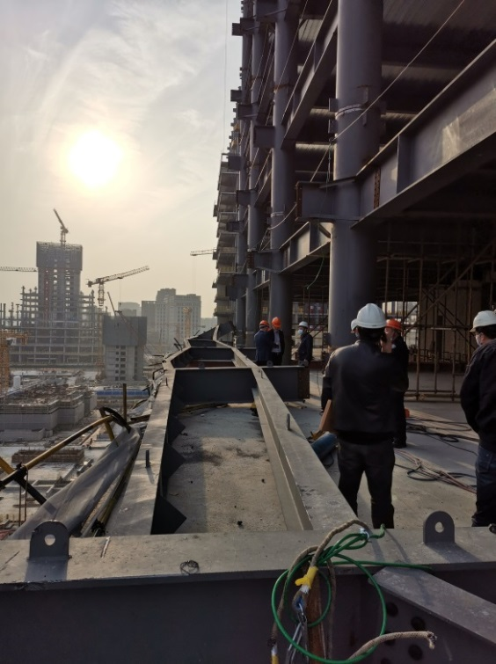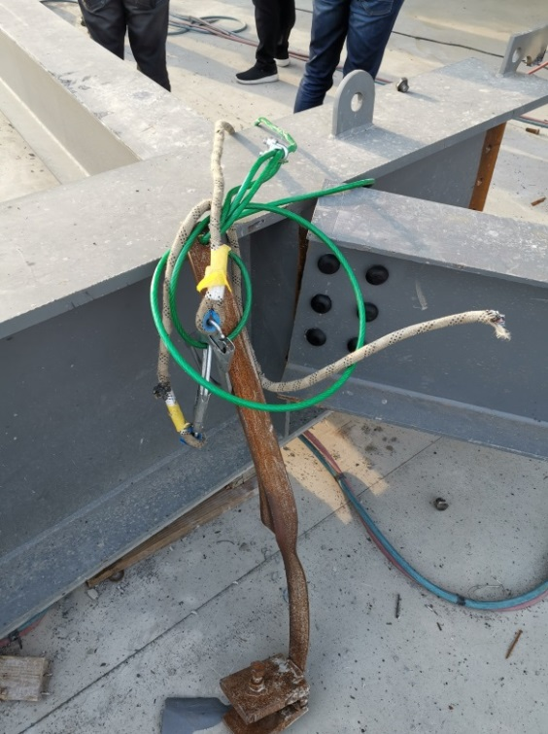

图1 图2

平台楼面上留有焊接用的丙烷气瓶、氧气瓶、橡胶软管、焊枪等焊接工具，钢梁下方有断裂挂钩、折断的螺栓、扳手、安全帽、安全带、手套、鞋子、掉落的手拉葫芦（载重2吨）以及部分残留血迹。钢梁端部的连接腹板完整，未见损坏。（见图3、图4、图5、图6）

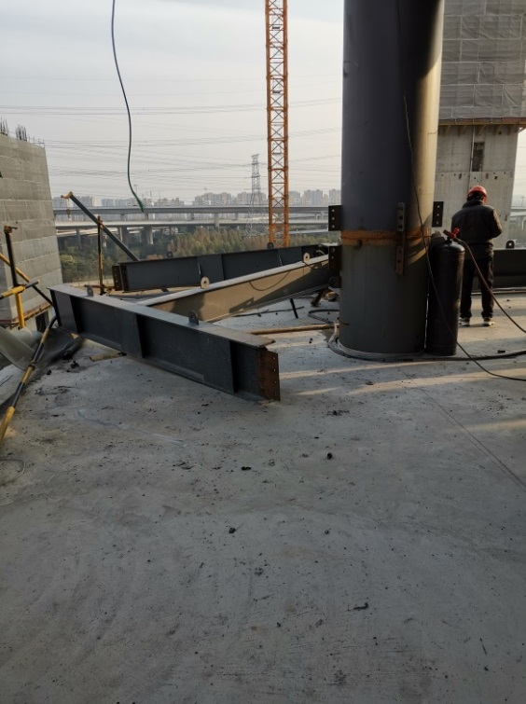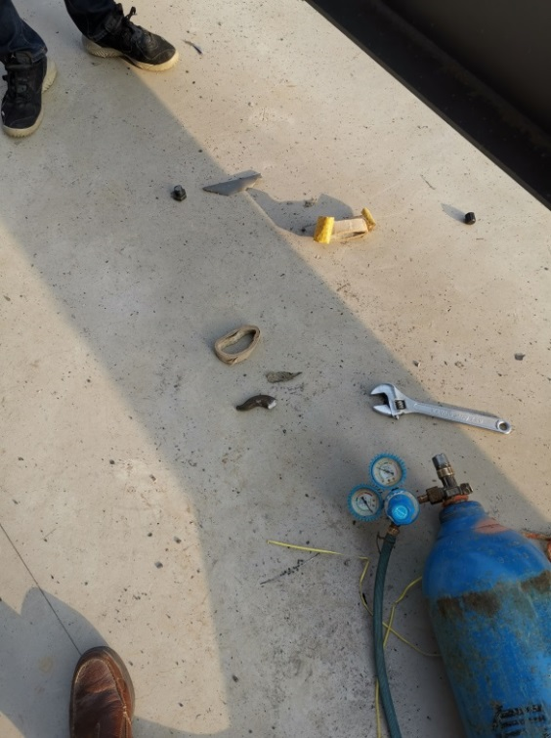

图3 图4

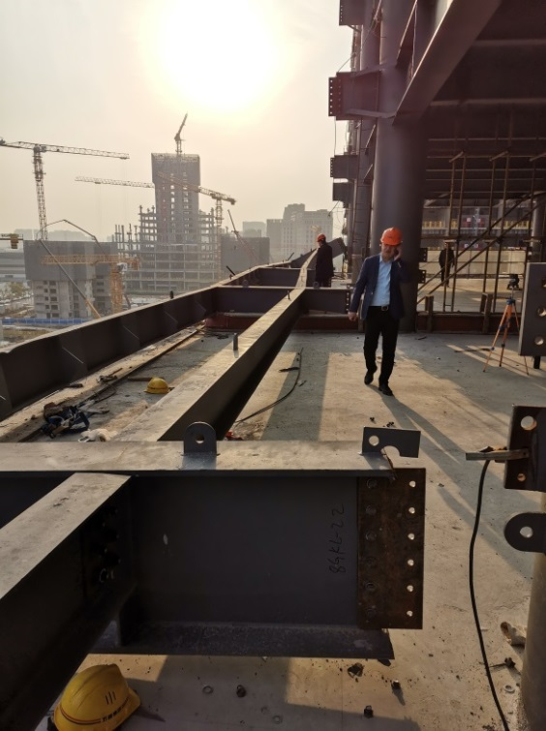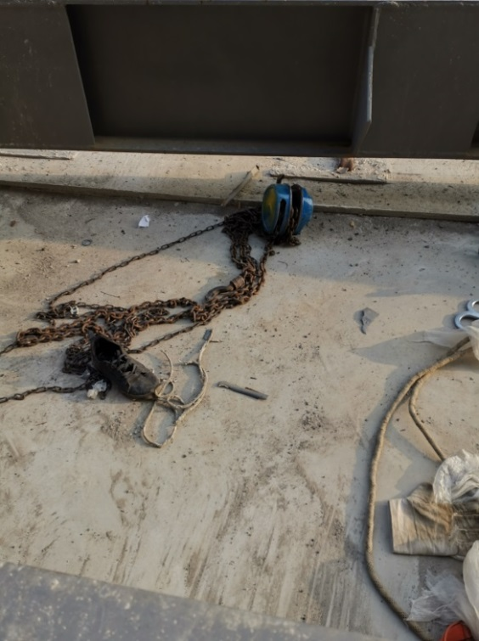

图5 图6

2.8层已安装楼承板，南侧临边处设有生命绳，楼承板上遗留有绳索和电动工具，连接梁上腹板完好（见图7）。8层西侧悬挑梁已经吊装就位，使用腹板螺栓固定（未焊接），梁体外侧向下倾斜，钢梁内侧牛腿立柱处和外侧梁体上设有生命绳（见图8）。8层东侧悬挑梁已经完成校正焊接（见图9）。

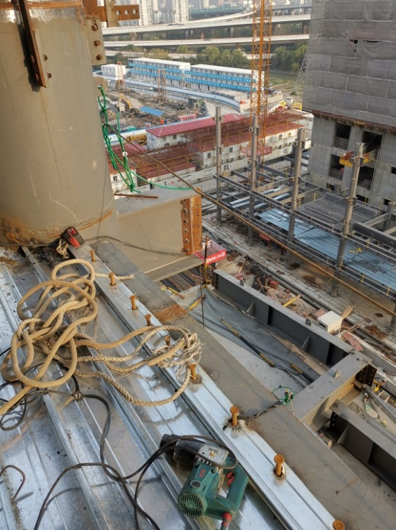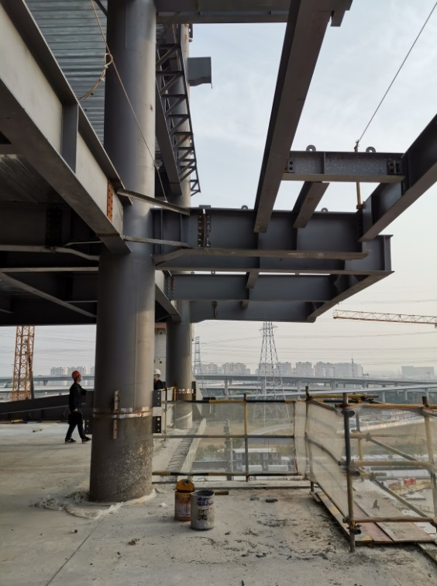

图7 图8

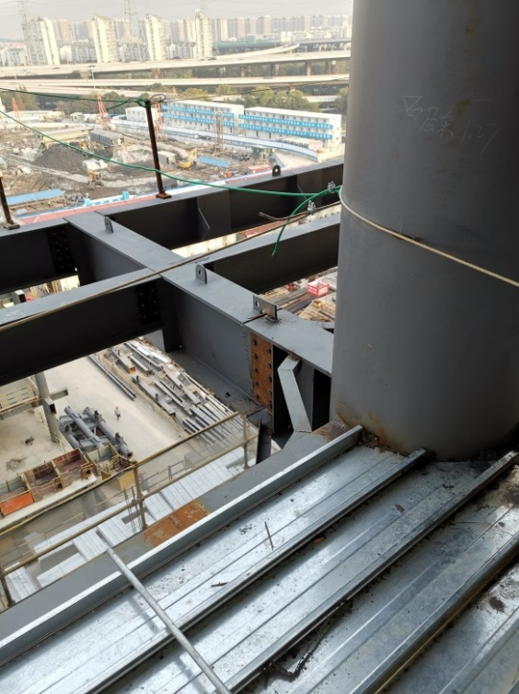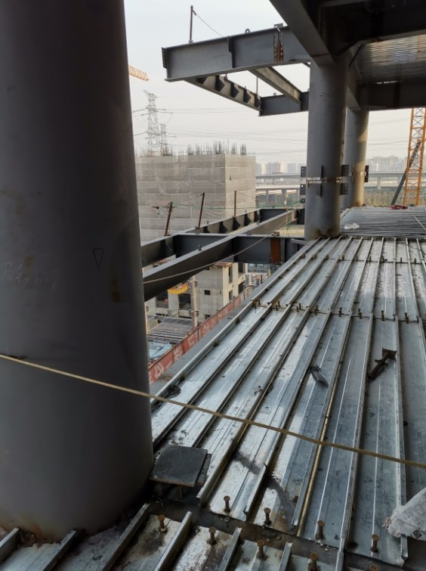

图9 图10

3.9层东侧、西侧都有少量（各1跨左右）悬挑梁吊装就位，尚未校正焊接（见图10）。9层南侧悬挑梁已完全坠落，连接支腿上遗留有断裂的螺栓。临边设有安全绳（见图11）。

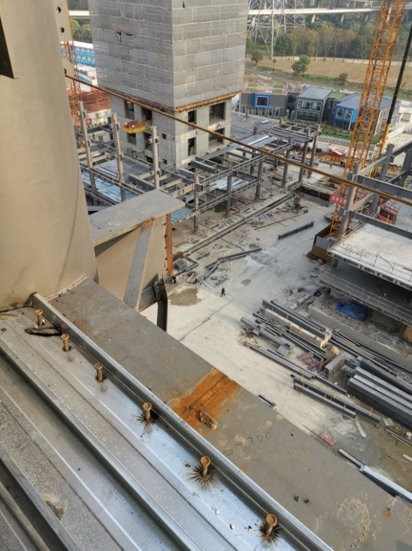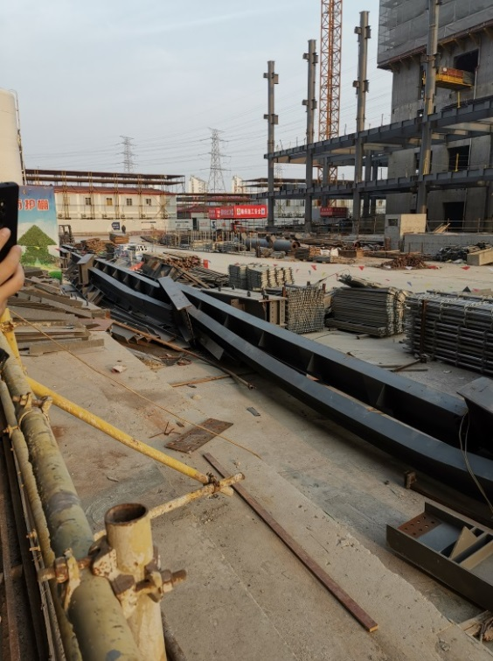

图11 图12

4.解体变形的9层悬挑梁坠落在1#楼南侧构件堆放处的地面上（见图12）。钢梁上可见断裂的生命绳和残留血迹（见图13）。1#楼南侧5层张挂的防护平网被砸穿破损，变形的支撑钢管悬挂在平网上，7层平台外侧的防护栏杆变形外翻（见图14）。

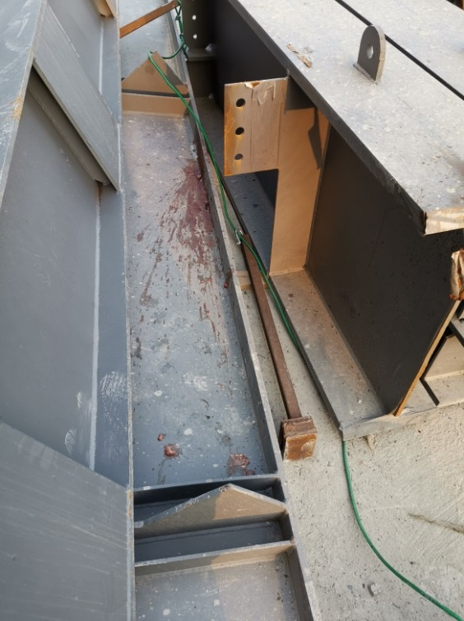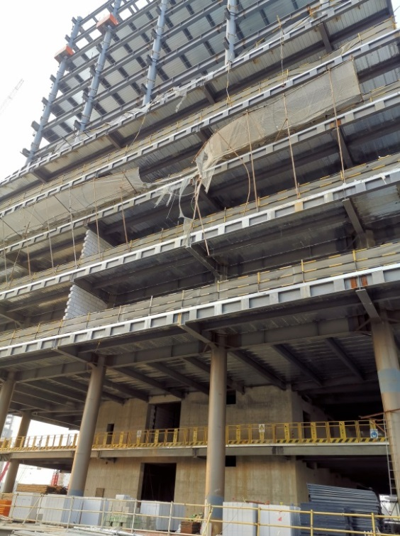

图13 图14

## （二）施工组织及工艺要求情况

1.张江中区77-02地块项目施工图由上海建筑设计研究院有限公司设计，经上海中船九院工程咨询有限公司审查，项目钢结构部分施工图设计文件满足国家及上海市相关规范、标准要求。

2.项目1#、2#办公楼的钢结构施工组织设计由龙马钢结构公司编制，经五建集团公司、建科咨询公司审查同意。方案要求使用塔吊分段吊装。6.6.3钢梁安装，要求按照先主梁后次梁，先内后外、先下层后上层的安装顺序安装。钢框架校正采用成熟工艺进行，可借助千斤顶、手拉葫芦等工具。校正结束，各连接点处用临时定位板进行固定。但方案中没有对悬挑梁安装及校正工艺进行细化说明，也没有明确校正用手拉葫芦的固定部位。

3.施工组织设计要求高处作业部位下方挂安全网，在各轴线的柱与柱之间系挂扶手绳（生命绳）。攀登及悬空作业人员必须经过专业技术培训及专业考试合格，持证上岗，并必须定期进行体格检查。

4.截止事发时，1#楼7层以下钢结构已经安装完成，并完成楼承板混凝土地坪浇筑，主框钢结构已安装至15层。11月20日开始吊装8层悬挑梁，11月23日开始吊装9层悬挑梁，吊装后悬挑梁与立柱牛腿之间采用腹板安装螺栓（每个腹板双排共12个高强度螺栓）临时固定。11月25日晚上，施工人员（杨彪班组）使用千斤顶顶升的方式对8层东侧和南侧转角及东数第一跨的悬挑梁进行了校正，并焊接了定位板固定。26日下午12时30分左右，施工人员开始进行南侧第二跨的校正作业。

5.经委托设计专家对悬挑梁的受力情况进行计算分析：框架、悬臂梁腹板与钢牛腿之间采用M20的普通螺栓作为钢梁安装时临时定位，螺栓布置距梁端70mm，距临时定位板（兼做腹板焊接衬垫板）上下边距60mm，沿梁高方向间距100mm，在没有外加荷载情况下，螺栓群的可承载力为43.982KN，实际承载载荷为40.553KN。每处连接部位载荷余量3.429KN（约350公斤）。

6.经委托有资质的第三方检测机构技术鉴定，现场使用的M20螺栓的强度符合国家标准。

7.钢结构安装成熟工艺一般为边起吊、边安装、边校正，一般在起重钢丝绳不脱钩的情况下对钢梁进行初步固定，使用千斤顶或手拉葫芦进行校正，手拉葫芦应当种根固定在稳定结构件上。

## （三）项目安全管理情况

1.张江中区77-02地块项目施工许可证、备案工程总承包、各专业分包及劳务分包单位资质及承发包合同符合要求。

2.五建集团公司与龙马钢结构公司签订的《专业分包合同》10.2条中约定龙马钢结构公司应当向五建集团公司提交管理人员的劳动合同、单位参加城镇社会保险基本情况、工资发放证明。在项目未完成前龙马钢结构公司不得随意调动管理人员和施工操作人员。但实际没有进行严格审核，对龙马钢结构公司项目部管理人员未到岗、长期脱岗，实际管理人员与报备人员不符等问题没有采取相应的安全管控措施。

五建集团公司项目部制定了施工现场安全管理制度，危险性较大分部分项工程安全管理制度、机械设备安全操作规程等规章制度。制定了各类安全管理制度和操作规程，编制了危险性较大的分部分项工程及重大危险源清单，对其中吊装及起重机械安装拆卸工程、脚手架工程的风险进行了辨识。但对钢结构安装及校正施工的风险辨识不到位，没有纳入清单。

五建集团公司项目部对龙马钢结构公司进行了技术方案交底和进场安全总交底。对龙马钢结构公司报备的施工人员进行了安全教育和安全交底。对龙马钢结构公司的电焊工操作证进行了审核，但没有按照《特种作业人员安全技术培训考核管理规定》要求，对高处安装作业人员的特种作业人员操作证进行审核。

3.龙马钢结构公司张江中区77-02地块项目报备的全部项目部管理人员均未到岗或长期脱岗，项目管理人员离岗以及管理人员变更（安全员）未向总承包单位、监理单位报备。项目部实际施工管理工作由孙同伦、徐江平负责，但二人与该公司没有劳动合同关系，也没有相关项目管理资格。

龙马钢结构公司向调查组提供的施工人员劳务合同不是劳动者本人签名，没有相关人员社保等缴费记录。提供的《施工日志》、分部（分项）工程安全技术交底记录表、安全操作规程交底，新工人三级安全教育记录卡、安全教育记录等均为虚假资料。

龙马钢结构公司对悬挑梁安装及校正施工没有编制和明确细化施工方案，没有安排对施工人员进行技术指导。没有对钢结构安装人员进行技能培训或资质资格审查，没有进行安全教育和安全技术交底，施工人员没有相应的特种作业操作资格，缺乏钢结构安装知识和技能。

3.建科咨询公司在2021年3月2日、5月18日、7月14日等项目工程例会上多次提出龙马钢结构公司人员配置不足、报审人员未到岗履职、钢结构安装现场安全管理落实不到位、危险作业旁站欠缺、安全员没有办理变更手续等问题。2021年3月8日向五建集团公司开具监理通知单（编号C102-040），指出钢结构专业分包单位相关人员均未到场履职，要求暂停钢结构吊装安装活动。2021年8月24日，开具工作联系单（编号：B402-0015），指出龙马钢结构公司主要管理人员没有驻场工作。要求8月31日前落实。但对孙同伦的身份没有进行核查，对龙马钢结构公司未到岗或长期脱岗的问题没有开具相应的停工指令，也未按规定上报行业主管部门。

建科咨询公司提供了监理日记和危险性较大的分部分项工程巡视检查记录，但监理日记和巡视检查记录中未见到1号楼8层9层悬挑梁的吊装施工及校正作业内容。建科咨询公司对检查发现的现场隐患开具了多份监理通知单，但未涉及悬挑梁的吊装施工及校正方面的隐患。

建科咨询公司对钢结构施工人员的特种作业操作资格没有进行严格审核，没有核对现场施工人员的持证情况，没有审核高处作业人员操作证。

## （四）施工现场管理情况

1.龙马钢结构公司没有按照施工方案逐层安装的要求组织施工，在8层悬挑梁尚未安装固定（校正焊接固定完毕）的情况下，又违反先下后上的要求违规吊装了9层部分悬挑梁，且在撤吊后仅完成螺栓初拧，没有采取其他任何辅助固护措施。

2.龙马钢结构公司没有明确手拉葫芦的正确使用方法和要求，现场施工人员对手拉葫芦的挂点要求不了解、不掌握，不具备相应的知识能力，施工现场没有安排安全管理人员进行现场监督监护，施工人员凭经验盲目施工行为无人制止。

3.五建集团公司、建科咨询公司对存在较大危险性的悬挑梁起吊安装和校正焊接现场施工过程，没有按规定进行重点安全巡视检查，没有及时发现和制止龙马钢结构公司的违规施工行为。

## （五）行业部门监管情况

浦东新区建设工程安全质量监督站第二分站（以下简称：监督站）依据《房屋建筑和市政基础设施工程质量监督管理规定》（住建部5号令）《房屋建筑和市政基础设施施工安全监督规定》（建质〔2014〕153号）《上海市建设工程质量安全监督管理规定》（沪建质安〔2018〕210号）等文件和行政执法委托权限对张江中区77-02地块项目进行安全质量监督。自2020年8月3日至2021年11月6日，监督站共对项目进行8次现场监督检查，涉及钢结构施工的4次。其中2021年6月23日检查发现“龙马钢结构公司项目经理、安全员不在岗，且未履行相关请假手续，项目经理带班记录未见，钢结构吊装方案交底、安全技术交底非本人签字，个别钢柱临时固定措施不到位”的问题，开具了整改指令单，对龙马钢结构公司项目经理李政伟和五建集团公司项目经理陈聪各行政记分2分处理。2021年9月30日检查中再次发现“龙马钢结构公司项目经理、安全员未在现场带班（李政伟实际不在岗），且未履行相关请假手续，未在施工前对所有施工人员进行安全交底，钢结构安全绳未明确规格”等问题，开具了局部暂缓施工指令单，对李政伟行政记分6分，对陈聪行政记分3分，同时对陈聪和龙马钢结构公司予以立案处罚。2021年10月12日整改完成后（李政伟到岗等）准予复工。2021年11月6日检查中发现“1#钢结构外框与楼层板已超过操作面4至5层，未采取相应防护措施、钢结构安全防护立杆间距过大”等问题，开具了局部暂缓施工指令单，对五建集团公司项目安全员吴军华行政记分2分，建科咨询公司总监理工程师王亚民行政记分3分，安全监理廖诚行政记分2分。2021年11月11日整改完成后准予复工。

# 四、事故造成的人员伤亡和直接经济损失

## （一）伤亡人员情况

1.刘人方，男，56岁，河南省南乐县人，龙马钢结构公司钢结构安装工，王浩实际雇佣人员。因重物砸压致全身严重多发伤，创伤性特重型颅脑损伤死亡。

2.郭会选，男，51岁，河南省汝州市人，龙马钢结构公司钢结构安装工，王浩实际雇佣人员。因创伤性肝脾破裂，失血性休克经抢救无效死亡。

3.崔登华，男，53岁，安徽省涡阳县人，龙马钢结构公司钢结构安装工，王浩实际雇佣人员。医院诊断为（右踝）下肢开放性伤口，（右）双踝骨折，跟骨骨折，（第2、第1跖骨基底部）跖骨骨折，构成重伤。

4.李春杰，男，34岁，河南省内乡人，龙马钢结构公司钢结构安装工，王浩实际雇佣人员。医院诊断为左股骨中下段骨折、腰2、4椎体骨折、腰1右下关节突、棘突及左侧椎弓峡部骨折，构成重伤。

5.杨彪，男，44岁，安徽省涡阳县人，龙马钢结构公司钢结构安装班班组长，王浩实际雇佣人员。医院诊断为肺损伤、脑震荡、腰部损伤，构成重伤。

## （二）事故直接经济损失

事故造成直接经济损失约人民币327.2万元（包含2名死者的善后补偿及救治产生的全部医疗费用，未包含伤者的善后补偿，未包含建筑结构损坏及材料损失费用）。

# 五、事故发生原因和事故性质

## （一）事故发生的原因

1.直接原因：

钢结构校正施工人员郭会选、李春杰进行8层悬挑梁校正施工时，将手拉葫芦种根固定在未完成腹板、翼板焊接（未按规定完全固定）的9层悬挑梁上，9层悬挑梁受到附加荷载后，钢梁与钢柱连接部位变形，螺栓受剪断裂，导致9层悬挑梁整体塌落，压垮8层悬挑梁后翻落至地面，造成5名施工被砸压和高坠伤亡。

2.间接原因：

（1）龙马钢结构公司没有履行安全生产主体责任，没有依据法律法规和分包合同约定履行相关安全管理职责，报备的项目部管理人员均未到岗或长期脱岗，安排与公司没有劳动合同关系、没有相关项目管理资格的人员负责项目施工管理。

龙马钢结构公司没有按照施工方案要求逐层安装，在8层悬挑梁尚未安装固定（校正焊接固定完毕）的情况下，违反先下后上的要求违规吊装了9层部分悬挑梁，且在撤吊后仅完成螺栓初拧，没有采取其他任何辅助固护措施。

龙马钢结构公司项目安全管理缺失，对悬挑梁安装及校正施工没有编制和明确细化施工方案。没有安排对施工人员进行技术指导，没有对钢结构安装人员进行技能培训或资质资格审查，没有进行安全教育和安全技术交底。现场施工人员对手拉葫芦的挂点要求不了解、不掌握，不具备相应施工的资质资格和知识技能。

危险性较大的施工现场没有安排安全管理人员进行现场监督监护，施工人员凭经验盲目施工行为无人制止。

（2）五建集团公司未认真履行施工项目总承包安全管理责任，对龙马钢结构公司项目部管理人员未到岗、长期脱岗等问题没有采取相应的安全管控措施。对钢结构安装及校正施工的风险辨识不到位。对分包单位特种作业人员操作证审核不严。对存在较大危险性的悬挑梁起吊安装和校正焊接现场施工过程监督监管缺失，没有及时发现和制止龙马钢结构公司的违规施工行为。

（3）建科咨询公司在发现龙马钢结构公司项目部管理人员未到岗、长期脱岗等问题，且施工单位拒不整改的情况下，没有要求施工单位暂时停止施工，也没有依法依规上报行业主管部门。对钢结构施工人员的特种作业操作资格没有进行严格审核。对存在较大危险性的悬挑梁起吊安装和校正焊接现场施工过程没有依法进行重点安全巡视检查，没有及时发现和有效制止龙马钢结构公司的违规施工行为。

## （二）事故性质

调查组认为，“11.26”坍塌死亡事故是一起一般等级生产安全责任事故。

# 六、事故责任的认定和处理建议：

## （一）对事故责任者的责任认定和处理建议

1.张挺，龙马钢结构公司董事长，公司安全生产主要负责人，未履行单位主要负责人安全管理职责，没有建立健全并落实本单位全员安全生产责任制，没有依法依规组织落实项目部安全管理人员和安全管理职责，对项目部管理人员未到岗、长期脱岗问题没有采取措施，违反了《中华人民共和国安全生产法》第二十一条第（一）项和《建设工程安全生产管理条例》第二十一条第一款的规定，对事故的发生负有重要管理责任，涉嫌重大责任事故罪。建议司法机关依法追究其刑事责任。建议建交委依法对其资质资格予以严肃处理。

2.李政伟，龙马钢结构公司张江中区77-02地块项目的项目经理，项目安全生产主要负责人，未履行项目主要负责人安全管理职责，长期脱岗，没有建立健全并落实项目全员安全生产责任制，没有组织制定并实施项目安全生产规章制度和操作规程，没有落实施工人员的安全教育培训和安全技术交底，没有落实事故风险隐患排查治理职责，在收到建设主管部门整改指令后屡教不改，违反了《中华人民共和国安全生产法》第二十一条第（一）项、第（二）项、第（三）项、第（五）项和《建设工程安全生产管理条例》第二十一条第二款的规定，对事故的发生负有主要管理责任，涉嫌重大责任事故罪。建议司法机关依法追究其刑事责任。建议建交委依法对其资质资格予以严肃处理。

3.孙同伦，龙马钢结构公司张江中区77-02地块项目实际项目施工负责人、质量管理负责人，不具备相关项目管理资格和能力，没有落实施工人员的安全教育培训和安全技术交底，没有组织开展危险源辨识和评估，违法违规组织悬挑梁起吊安装和校正焊接作业，没有对施工作业现场进行监管检查，违反了《中华人民共和国安全生产法》第二十五条第（二）项、第（三）项、第（五）项、第（六）项和《建设工程安全生产管理条例》第二十七条、第三十二条第一款、第三十六条第一款、第三十七条等规定，对事故的发生负有主要管理责任，涉嫌重大责任事故罪。建议司法机关依法追究其刑事责任。

4.杨帆，龙马钢结构公司张江中区77-02地块项目安全员，未认真履行项目安全员管理职责，没有组织开展危险源辨识和评估，没有审核施工人员的特种作业操作资格，没有落实施工人员的安全教育培训和安全技术交底，没有落实较大危险作业现场的监管监护责任，没有制止和纠正违法违规施工行为，违反了《中华人民共和国安全生产法》第二十五条第（二）项、第（三）项、第（五）项、第（六）项和《建设工程安全生产管理条例》第二十七条、第三十二条第一款、第三十七条等规定，对事故的发生负有管理责任，涉嫌重大责任事故罪。建议司法机关依法追究其刑事责任。建议建交委依法对其资质资格予以严肃处理。

5.孙同庆，龙马钢结构公司张江中区77-02地块项目商务负责人，涉嫌违法分包建设施工项目，建议建交委依法严肃追究责任。

6.杨彪，钢结构班组长，龙马钢结构公司钢结构安装班班组长，缺乏相应资质资格和知识能力，安排不具备资质资格的工人进行悬挑梁校正施工作业，对事故的发生负有管理责任，鉴于其在事故中受伤，且在事故发生时有立功行为，建议免于处罚。

7.郭会选，龙马钢结构公司钢结构安装工，在缺乏相应资质资格和知识能力的情况下凭经验盲目施工，将手拉葫芦种根固定在未完全固定的9层悬挑梁上，直接导致事故发生，对事故的发生负有直接责任，鉴于其已死亡，不再追究其相关责任。

8.李春杰，龙马钢结构公司钢结构安装工，在缺乏相应资质资格和知识能力的情况下凭经验盲目施工，违规配合将手拉葫芦种根固定在未完全固定的9层悬挑梁上，直接导致事故发生，对事故的发生负有直接责任，鉴于其已在事故中受重伤，建议不再追究其相关责任。

9.陈聪，五建集团公司张江中区77-02地块项目的项目经理，未认真落实项目主要负责人安全管理职责，对龙马钢结构公司项目部管理人员未到岗、长期脱岗等问题没有采取相应的安全管控措施，对钢结构安装及校正施工的风险辨识不到位，对悬挑梁起吊安装和校正焊接现场施工过程安全监管不力，违反了《中华人民共和国安全生产法》第二十一条第（一）项、第（二）项、第（五）项和《建设工程安全生产管理条例》第二十一条第二款的规定，对事故的发生负有管理责任，建议区应急管理局依法予以行政处罚。建议建交委依法对其资质资格予以严肃处理。

10.臧喆，五建集团公司张江中区77-02地块项目的安全负责人，未全面履行安全管理责任，对钢结构安装及校正施工的风险辨识不到位，对事故的发生负有责任，建议五建集团公司依据企业规章制度予以严肃处理。

11.朱舒翼，五建集团公司张江中区77-02地块项目负责钢结构施工安全管理的项目安全员，对悬挑梁吊装和校正施工现场监督监管不到位，未能及时发现和制止违规施工行为对事故的发生负有责任，建议五建集团公司依据企业规章制度予以严肃处理。

12.朱兆园，五建集团公司张江中区77-02地块项目负责项目人员资质审核及资料管理工作的项目安全员，对分包单位特种作业人员操作证审核不严，对事故的发生负有责任，建议五建集团公司依据企业规章制度予以严肃处理。

13.张文国，五建集团公司张江中区77-02地块项目的项目施工员，未能及时掌握悬挑梁吊装和校正的实际工作进度和安排，对事故的发生负有责任，建议五建集团公司依据企业规章制度予以严肃处理。

14.王亚民，建科咨询公司张江中区77-02地块项目的总监理工程师，未依法全面履行项目监理职责，在发现龙马钢结构公司项目部管理人员未到岗、长期脱岗等问题，且施工单位拒不整改的情况下，没有要求施工单位暂时停止施工，也没有依法依规上报行业主管部门。对钢结构施工人员的特种作业操作资格没有进行严格审核。对存在较大危险性的悬挑梁起吊安装和校正焊接现场施工过程没有安排重点安全巡视检查，违反了《中华人民共和国安全生产法》第二十一条第（一）项、第（五）项和《建设工程安全生产管理条例》第十四条第二款、第三款的规定，对事故的发生负有管理责任，建议区应急管理局依法予以行政处罚。建议建交委依法对其资质资格予以严肃处理。

15.吴军华，建科咨询公司张江中区77-02地块项目安全监理，未认真履行安全监理职责，存在较大危险性的悬挑梁起吊安装和校正焊接现场施工过程没有进行重点安全巡视检查，对事故的发生负有责任，建议建交委依法对其资质资格予以严肃处理。建议建科咨询公司依据企业规章制度予以严肃处理。

16.颜瑶，龙马钢结构公司张江中区77-02地块项目报备的项目安全员，未依法依规到岗履职，建议建交委依法对其资质资格予以严肃处理。

17.张春豪，龙马钢结构公司张江中区77-02地块报备的项目安全员，未依法依规到岗履职，建议建交委依法对其资质资格予以严肃处理。

18.邹钦，龙马钢结构公司张江中区77-02地块报备的项目施工员，未依法依规到岗履职，建议建交委依法对其资质资格予以严肃处理。

19.严朝伟，龙马钢结构公司张江中区77-02地块项目报备的技术负责人，未依法依规到岗履职，建议建交委依法对其资质资格予以严肃处理。

## （二）对事故单位的责任认定和处理建议

1.龙马钢结构公司没有履行安全生产主体责任，没有依据法律法规和分包合同约定履行相关安全管理职责，报备的项目部管理人员均未到岗或长期脱岗，安排与公司没有劳动合同关系、没有相关项目管理资格的人员负责项目施工管理。项目安全管理缺失，对悬挑梁安装及校正施工没有编制和明确细化施工方案。没有安排对施工人员进行技术指导。没有对钢结构安装人员进行技能培训或资质资格审查，没有进行安全教育和安全技术交底。没有按照施工方案要求组织施工，危险性较大的施工现场没有安排安全管理人员进行现场监督监护，收到整改指令后不及时改正，在事故调查中提供伪造虚假资料，违反了《中华人民共和国安全生产法》第四条第一款、第二十七条第一款第二款、第二十八条第一款第二款、第三十条第一款、第四十一条第一款第二款、第四十三条、第四十四条第一款、第四十六条第一款和《建设工程安全生产管理条例》第二十三条第二款、第二十七条、第三十二条第一款、第三十六条、第三十七条等规定，对事故的发生负有责任，建议区应急管理局依法予以行政处罚。

2.五建集团公司未认真履行施工项目总承包安全管理责任，对龙马钢结构公司项目部管理人员未到岗、长期脱岗等问题没有采取相应的安全管控措施。对钢结构安装及校正施工的风险辨识不到位。对分包单位特种作业人员操作证审核不严，对存在较大危险性的悬挑梁起吊安装和校正焊接现场施工过程监督监管缺失，违反了《中华人民共和国安全生产法》第四条第一款、第三十条第一款、第四十一条第一款第二款、第四十三条和《建设工程安全生产管理条例》第二十三条第二款的规定，对事故的发生负有责任，建议区应急管理局依法予以行政处罚。

3.建科咨询公司在发现龙马钢结构公司项目部管理人员未到岗、长期脱岗等问题，且施工单位拒不整改的情况下，没有要求施工单位暂时停止施工，也没有依法依规上报行业主管部门。对钢结构施工人员的特种作业操作资格没有进行严格审核。对存在较大危险性的悬挑梁起吊安装和校正焊接现场施工过程没有依法进行重点安全巡视检查，违反了《中华人民共和国安全生产法》第四条第一款、第三十条第一款和《建设工程安全生产管理条例》第十四条第二款、第三款的规定，对事故的发生负有管理责任，建议区应急管理局依法予以行政处罚。

4.对龙马钢结构公司涉嫌违法转包的行为，建议区建交委依法另案调查处理。

# 七、整改防范措施建议

（一）龙马钢结构公司要严格依法规范经营行为，不得转包或者违法分包工程。要依法依规履行安全生产主体责任，确保项目负责人和安全管理人员到岗到位，未经发包方、监理方允许，不得随意调动管理人员。要建立健全并落实本单位全员安全生产责任制，切实把安全生产责任落实到所属各部门、各班组、各项目、各环节、各岗位和从业人员。要强化风险管控意识，组织建立并落实安全风险分级管控和隐患排查治理双重预防机制，全面组织开展危险性较大施工项目安全风险辨识评估，强化重大风险管控，依法依规编制和明确细化施工方案，落实专项安全措施和对施工人员的安全教育培训、安全技术交底。要强化施工人员管理，特种作业人员未按照国家有关规定经专门的安全作业培训，取得相应资格，不得安排上岗作业。要强化施工现场管理，危险性较大作业施工现场要安排专门人员进行现场安全管理和技术指导，确保操作规程的遵守和安全措施的落实。要强化法律意识，增强法治观念，依法严格落实政府管理部门整改指令，依法配合事故调查，如实提供有关情况和资料。

（二）五建集团公司要认真履行施工项目总承包安全管理责任，依法依规严格审查审核分包单位项目管理人员、特种作业人员的资质资格，严格督促分包单位项目管理人员到岗履职。进一步加强安全风险分级管控和隐患排查治理工作，加强危险性较大作业施工现场安全管理，及时发现和消除各类的事故隐患。

（三）建科咨询公司要依法严格履行监理工作职责，严格审查审核分包单位项目管理人员、特种作业人员的资质资格，严格督促分包单位项目管理人员到岗履职，实施监理过程中发现存在安全事故隐患要求施工单位整改，施工单位拒不整改或者不停止施工的，应当及时向政府有关主管部门报告。要强化危险性较大作业施工现场重点安全巡视检查，及时发现和消除各类的事故隐患。

（四）灏集发展公司要进一步强化建设单位安全责任，严格督促各参建单位依法履行安全管理职责，强化项目违法违规行为及事故隐患整改落实，对项目负责人和安全管理人员不到岗、不到位以及施工现场不符合安全生产条件情形的，及时要求相关施工单位停止施工。

（五）区建交委要将本次事故调查处理情况在全区建筑施工行业领域予以通报，督促各参建单位依法履职。要进一步推进风险分级管控和隐患排查治理双重预防工作机制建设，强化重点区域的风险管控和源头治理。加强建筑市场管理，进一步完善施工现场危险性较大施工项目的监管机制，分析研判危大工程管理薄弱环节，研究重点监管内容，规范处置手段和措施，加强监督检查人员教育管理，对发现的违法行为和安全隐患要依法落实整改，形成环闭，避免以罚代管。进一步梳理钢结构施工中存在安全生产风险点，组织安全专项整治，强化关键环节和程序监管，预防和减少类似事故的发生。

“11.26”坍塌死亡事故调查组

2022年3月11日